ACTA COMISIÓN DE ACCESIBILIDAD N° 01-19

ACTA DE COMISIÓN DE ACCESIBILIDAD NÚMERO CERO UNO DIECINUEVE CELEBRADA EL NUEVE DE SETIEMBRE DEL AÑO DOS MIL DIECINUEVE, DANDO INICIO AL SER LAS DIECISIETE HORAS CON QUINCE MINUTOS CONTANDO CON LA PRESENCIA DE LOS SIGUIENTES:

Quien preside:

Sr. José Fernando Méndez Vindas, Regidor Propietario

Miembros de las Comisiones:

Sr. Julio Benavides Espinoza, Regidor Propietario

Asesores:

Sr. David Zúñiga Arce, Vicealcalde Municipal

Ausentes:

Sr. David Arguedas Carranza, Asesor
Sra. Natalia Vindas Pérez, Asesora
Sr. Orlando Barboza Vargas, Asesor
Sr. Omar Sequeira Sequeira, Regidor Suplente

Apoyo secretarial:

Sra. María José Esquivel Bogantes, Asistente Secretaría del Concejo Municipal

Agenda
- Ratificación del acta N° 02-18 de la reunión celebrada el día 13 de julio del 2018.
- Analizar el expediente N° 21.443 "Reforma Integral a la Ley N° 7600, Ley de Igualdad de Oportunidades para las Personas con Discapacidad".
- Analizar el expediente N° 20.767 “Ley de reconocimiento de la lengua de señas costarricense”.
Tema primero: Ratificación del acta N° 02-18 de la reunión celebrada el día 13 de julio del 2018.
Los señores Julio Benavides Espinoza y José Fernando Méndez Vindas, procede a ratificar el acta mencionada.
Tema segundo: Analizar el expediente N° 21.443 "Reforma Integral a la Ley N° 7600, Ley de Igualdad de Oportunidades para las Personas con Discapacidad".
Se procede con el análisis correspondiente:
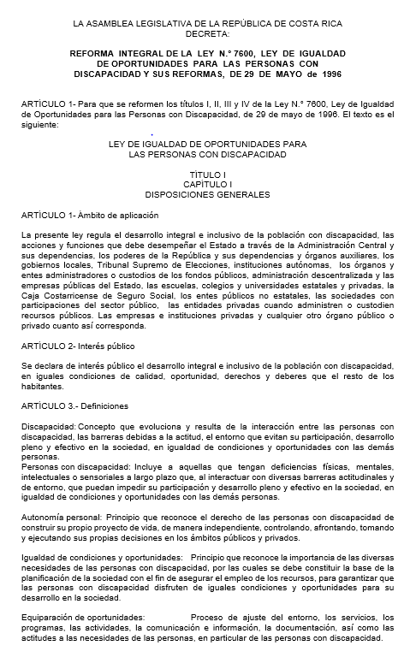

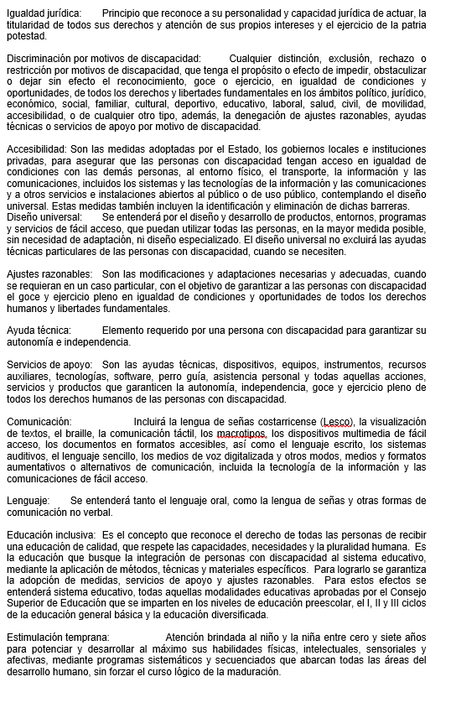

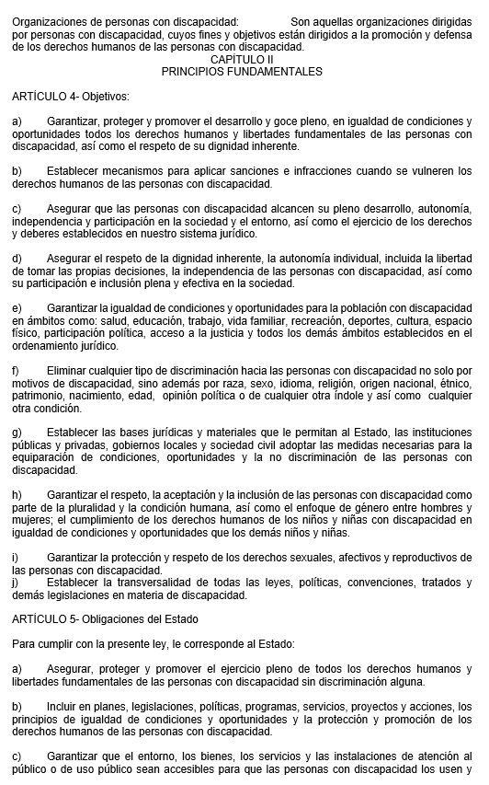

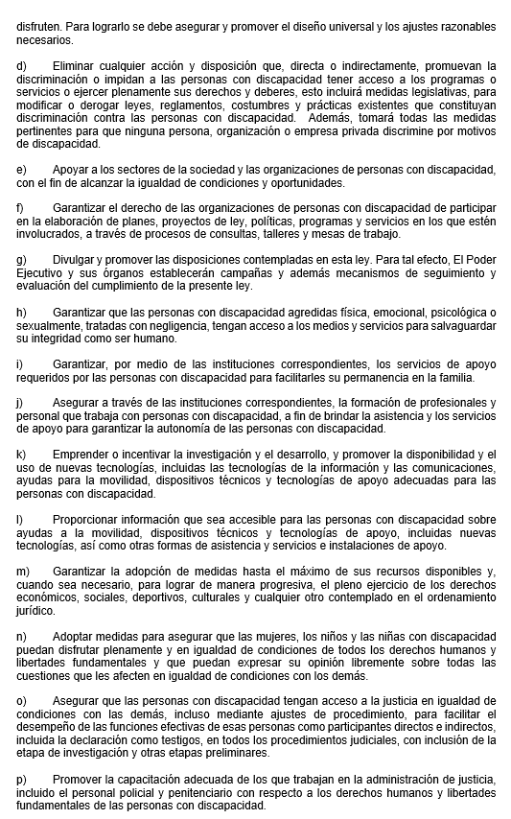

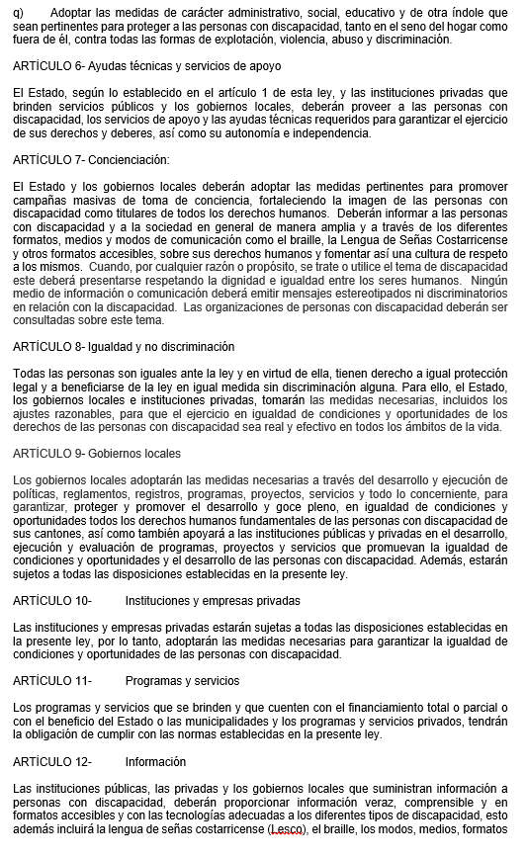
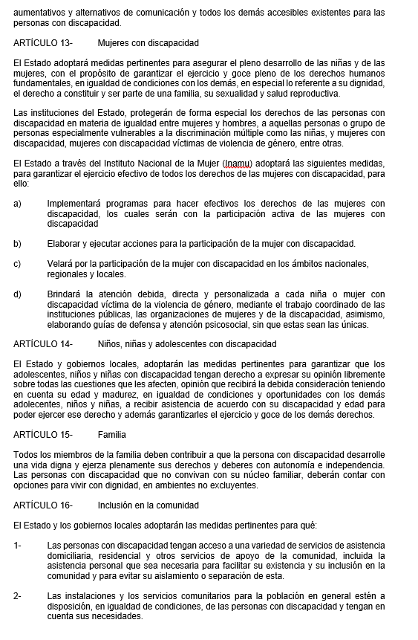
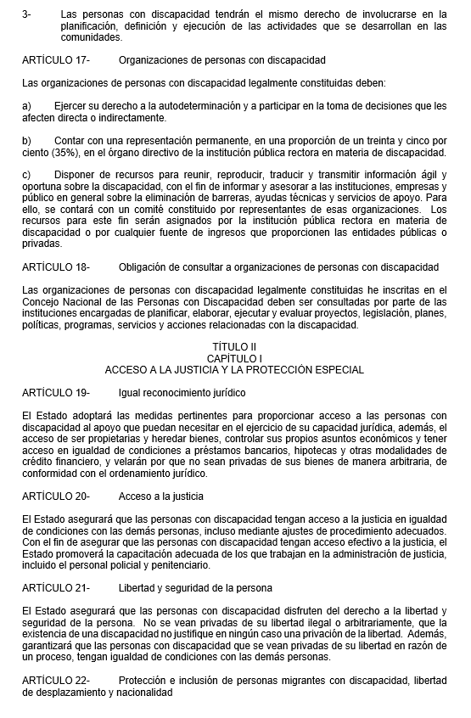
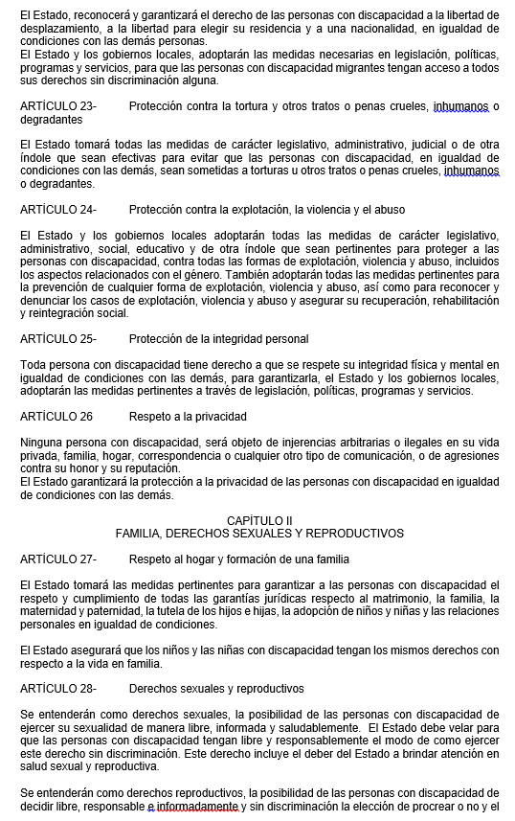

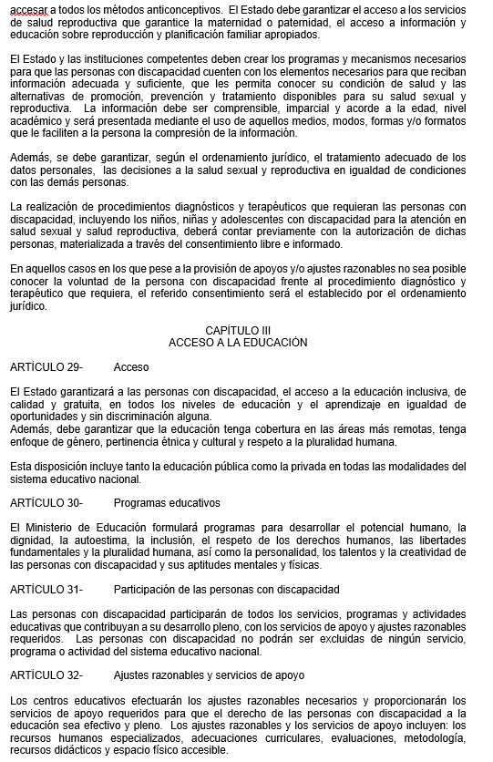
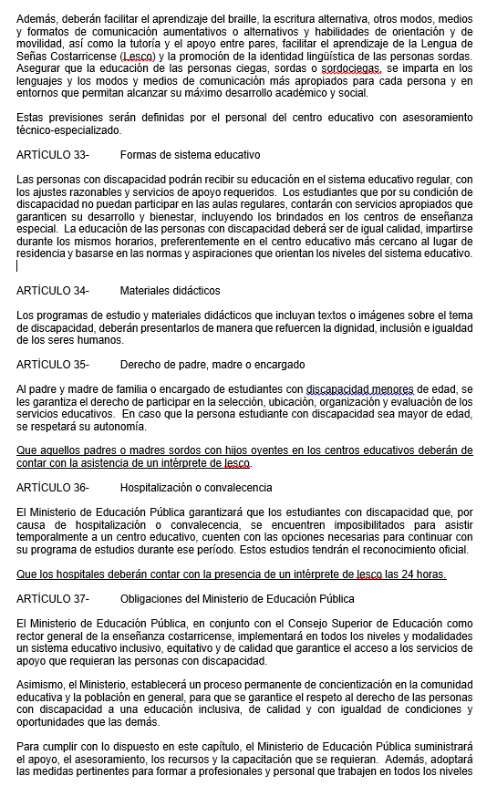

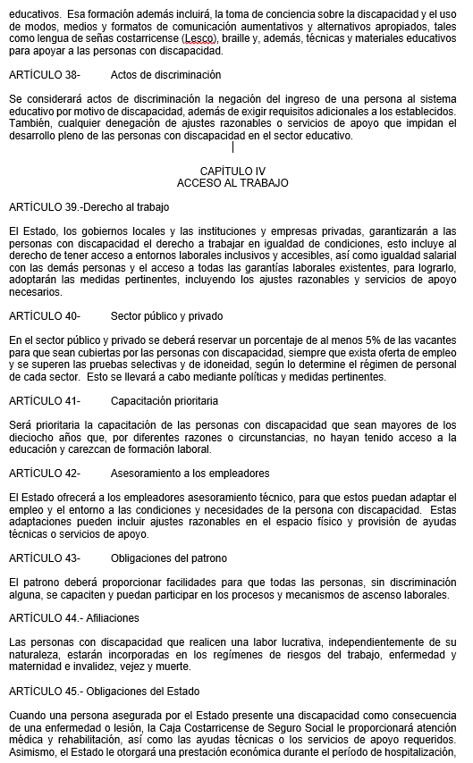
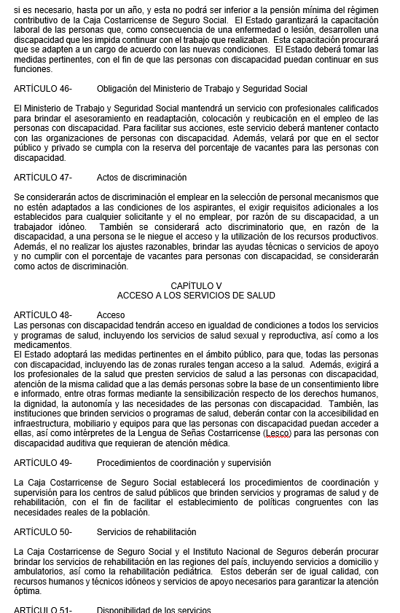
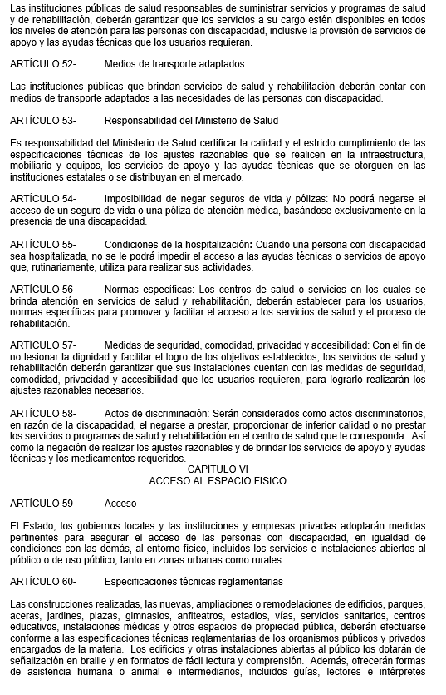
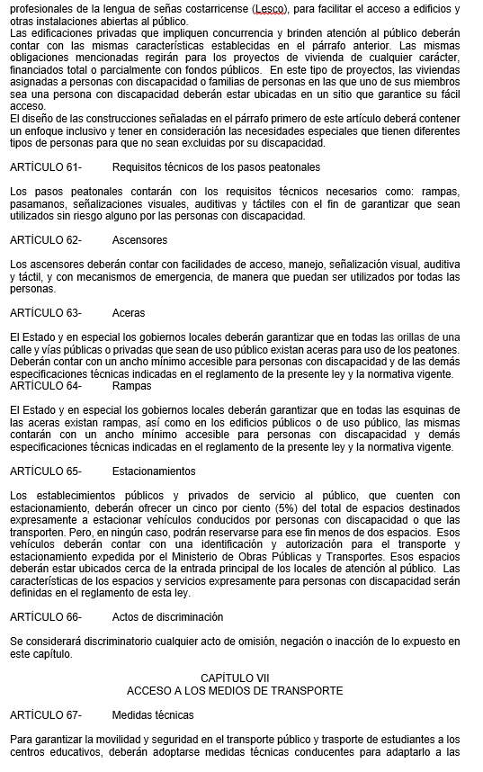
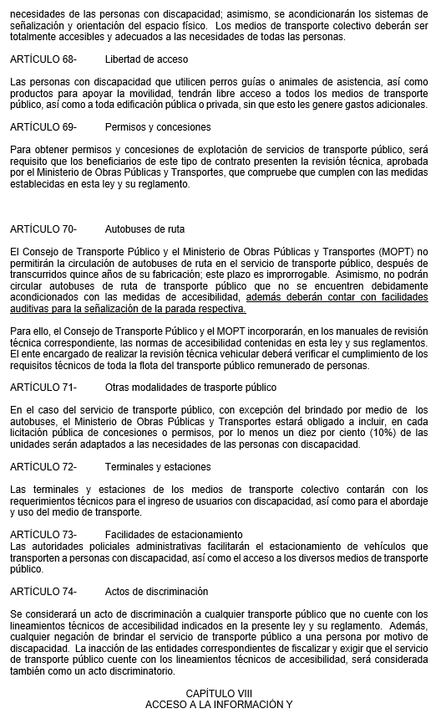
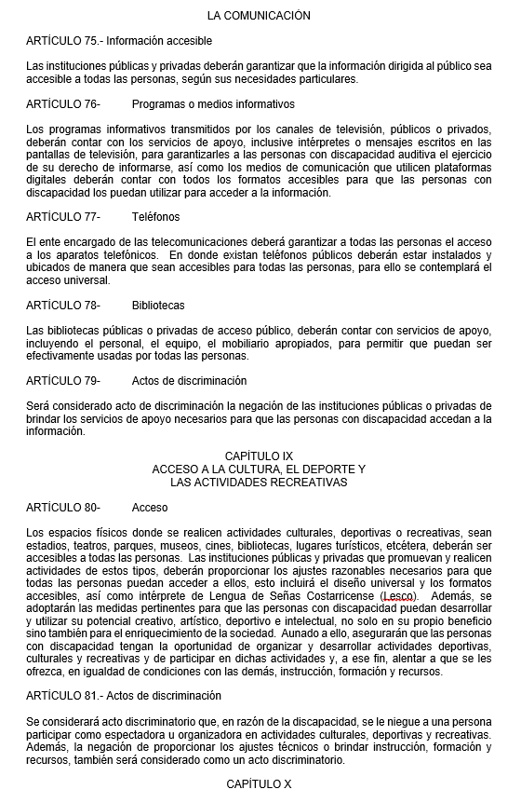
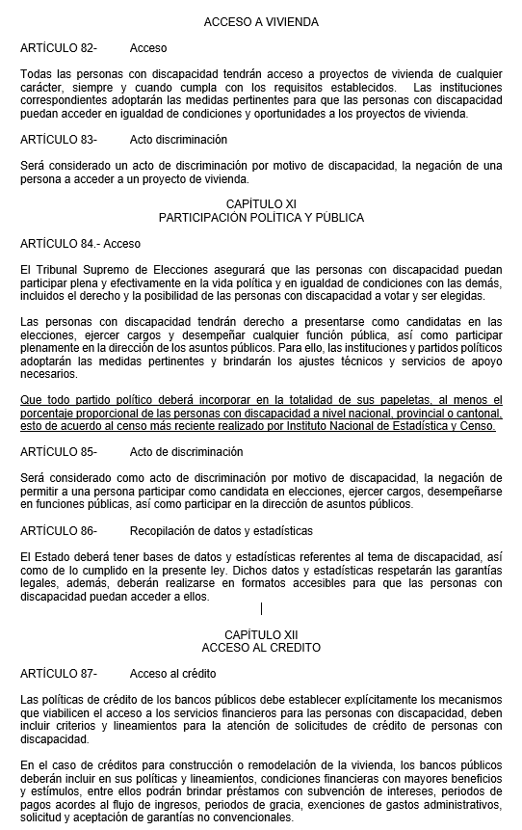

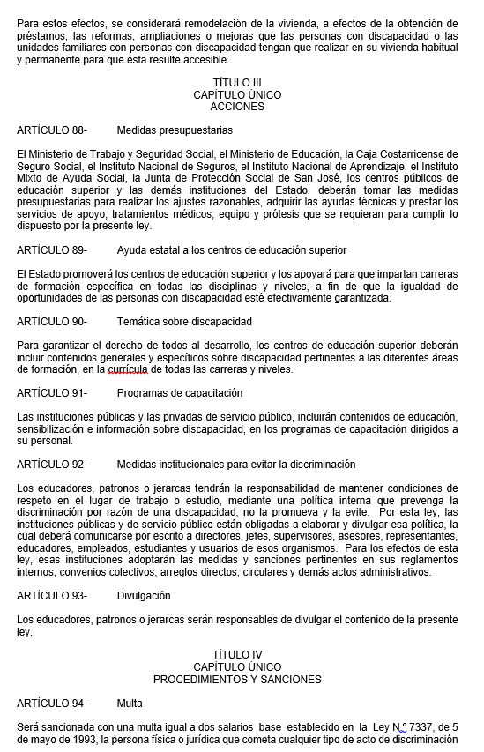
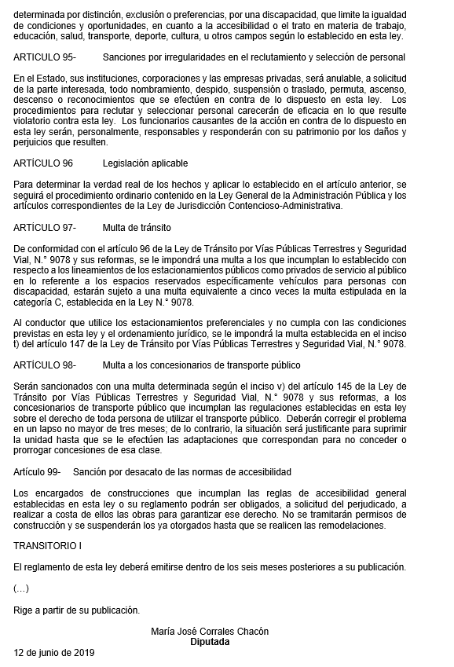
Sr. David Zúñiga propone que los siguientes artículos se lean de la siguiente manera:
ARTÍCULO 35- Derecho de padre, madre o encargado

Al padre y madre de familia o encargado de estudiantes con discapacidad menores de edad, se les garantiza el derecho de participar en la selección, ubicación, organización y evaluación de los servicios educativos. En caso que la persona estudiante con discapacidad sea mayor de edad, se respetará su autonomía.

Que aquellos padres o madres sordos con hijos oyentes en los centros educativos deberán de contar con la asistencia de un intérprete de lesco en todas las convocatorias de los padres de familias (entregas de notas, reuniones y demás actividades).

ARTÍCULO 70- Autobuses de ruta

El Consejo de Transporte Público y el Ministerio de Obras Públicas y Transportes (MOPT) no permitirán la circulación de autobuses de ruta en el servicio de transporte público, después de transcurridos quince años de su fabricación; este plazo es improrrogable. Asimismo, no podrán circular autobuses de ruta de transporte público que no se encuentren debidamente acondicionados con las medidas de accesibilidad, además deberán contar con facilidades auditivas para la señalización de la parada respectiva.

Para ello, el Consejo de Transporte Público y el MOPT incorporarán, en los manuales de revisión técnica correspondiente, las normas de accesibilidad contenidas en esta ley y sus reglamentos. El ente encargado de realizar la revisión técnica vehicular deberá verificar el cumplimiento de los requisitos técnicos de toda la flota del transporte público remunerado de personas.

ARTÍCULO 84.- Acceso

El Tribunal Supremo de Elecciones asegurará que las personas con discapacidad puedan participar plena y efectivamente en la vida política y en igualdad de condiciones con las demás, incluidos el derecho y la posibilidad de las personas con discapacidad a votar y ser elegidas.

Las personas con discapacidad tendrán derecho a presentarse como candidatas en las elecciones, ejercer cargos y desempeñar cualquier función pública, así como participar plenamente en la dirección de los asuntos públicos. Para ello, las instituciones y partidos políticos adoptarán las medidas pertinentes y brindarán los ajustes técnicos y servicios de apoyo necesarios.

Que todo partido político deberá incorporar en la totalidad de sus papeletas, al menos el porcentaje proporcional de las personas con discapacidad a nivel nacional, provincial o cantonal, esto de acuerdo al censo más reciente realizado por Instituto Nacional de Estadística y Censo.

Sr. José Fernando Méndez propone declararse parcialmente a favor del expediente N° 21.443, tomando en cuenta las observaciones planteadas por esta comisión.
- Tanto los señores José Fernando Méndez Vindas y Julio Benavides Espinoza, están de acuerdo.
Tema tercero: Analizar el expediente N° 20.767 “Ley de reconocimiento de la lengua de señas costarricense”.
Se procede con el análisis correspondiente:
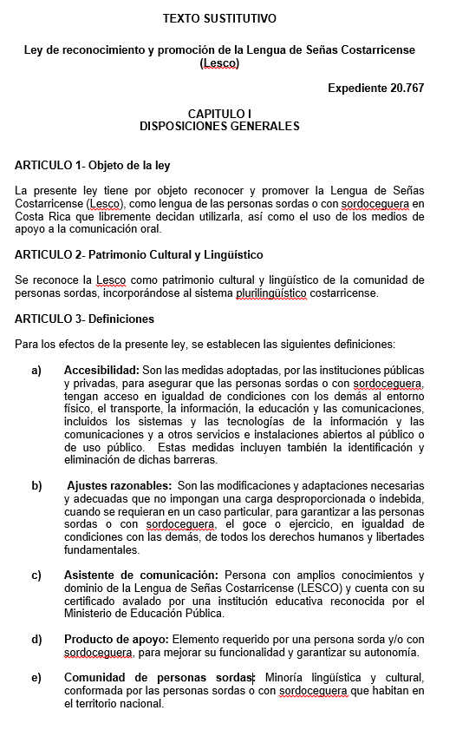
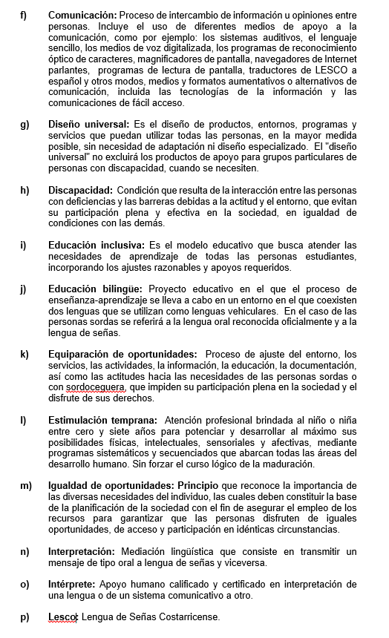
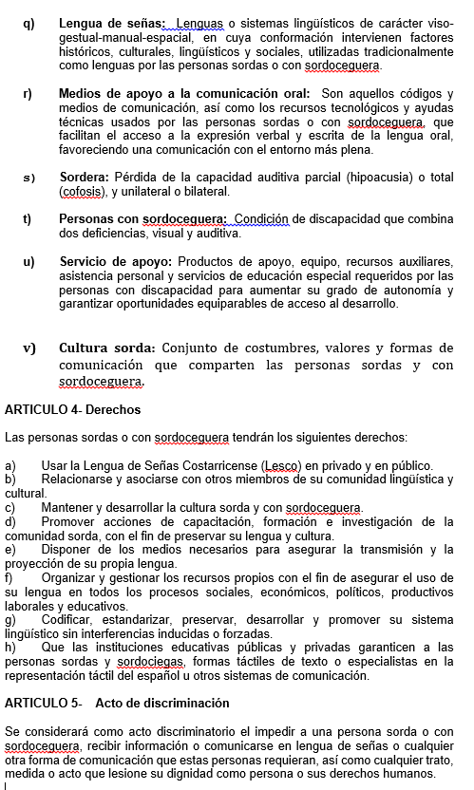

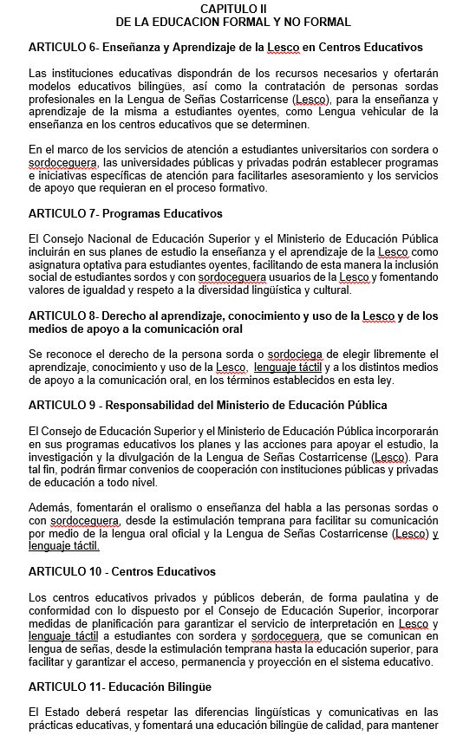

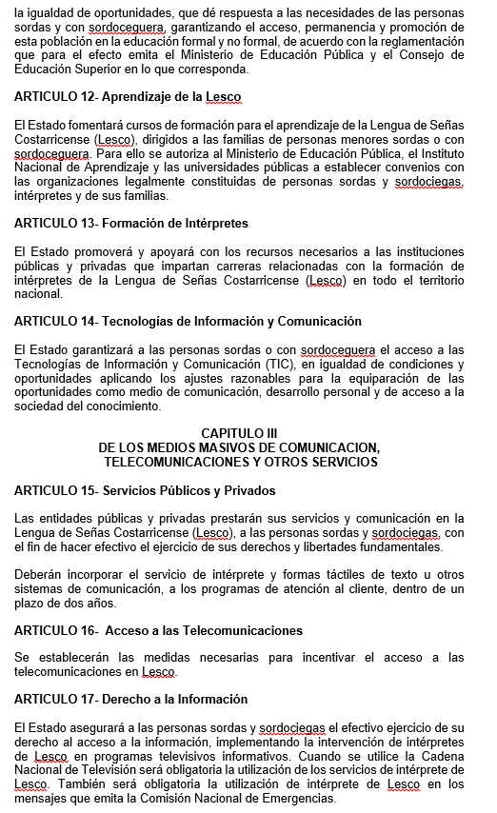
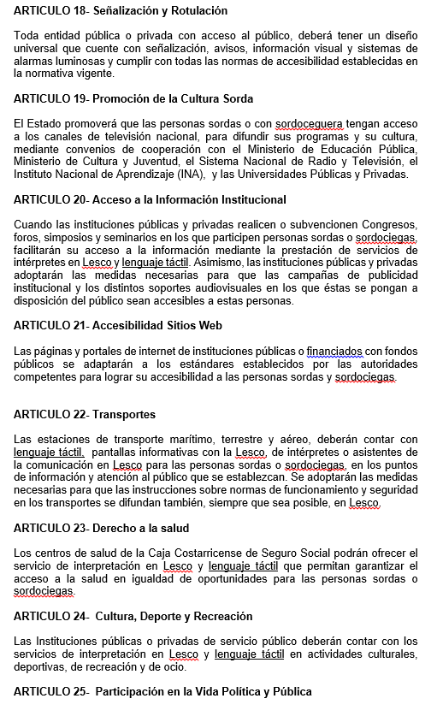

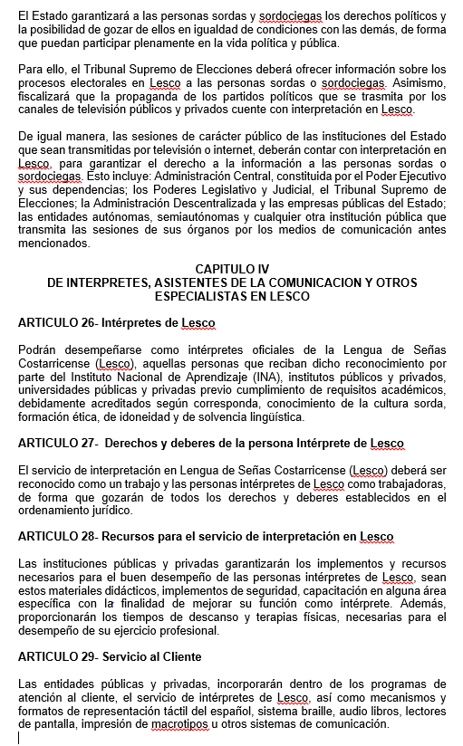
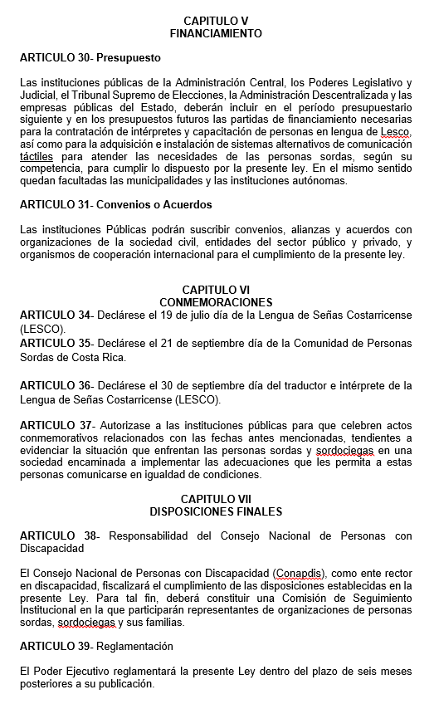
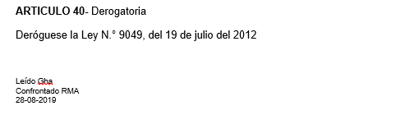
Sr. David Zúñiga propone que los siguientes artículos se lean de esta manera:
ARTÍCULO 8- Derecho al aprendizaje, conocimiento y uso de la Lesco y de los medios de apoyo a la comunicación oral.

Se reconoce el derecho de la persona sorda o sordociega de elegir libremente el aprendizaje, conocimiento y uso de la Lesco, lenguaje táctil y a los distintos medios de apoyo a la comunicación oral, en los términos establecidos en esta ley.

ARTÍCULO 10 - Centros Educativos

Los centros educativos privados y públicos deberán, de forma paulatina y de conformidad con lo dispuesto por el Consejo de Educación Superior, incorporar medidas de planificación para garantizar el servicio de interpretación en Lesco y lenguaje táctil a estudiantes con sordera y sordoceguera, que se comunican en lengua de señas, desde la estimulación temprana hasta la educación superior, para facilitar y garantizar el acceso, permanencia y proyección en el sistema educativo.

ARTÍCULO 20- Acceso a la Información Institucional

Cuando las instituciones públicas y privadas realicen o subvencionen Congresos, foros, simposios y seminarios en los que participen personas sordas o sordociegas, facilitarán su acceso a la información mediante la prestación de servicios de intérpretes en Lesco y lenguaje táctil. Asimismo, las instituciones públicas y privadas adoptarán las medidas necesarias para que las campañas de publicidad institucional y los distintos soportes audiovisuales en los que éstas se pongan a disposición del público sean accesibles a estas personas.

ARTÍCULO 22- Transportes

Las estaciones de transporte marítimo, terrestre y aéreo, deberán contar con lenguaje táctil, pantallas informativas con la Lesco, de intérpretes o asistentes de la comunicación en Lesco para las personas sordas o sordociegas, en los puntos de información y atención al público que se establezcan. Se adoptarán las medidas necesarias para que las instrucciones sobre normas de funcionamiento y seguridad en los transportes se difundan también, siempre que sea posible, en Lesco.

ARTÍCULO 23- Derecho a la salud

Los centros de salud de la Caja Costarricense de Seguro Social podrán ofrecer el servicio de interpretación en Lesco y lenguaje táctil que permitan garantizar el acceso a la salud en igualdad de oportunidades para las personas sordas o sordociegas.

ARTÍCULO 24- Cultura, Deporte y Recreación

Las Instituciones públicas o privadas de servicio público deberán contar con los servicios de interpretación en Lesco y lenguaje táctil en actividades culturales, deportivas, de recreación y de ocio.

ARTÍCULO 30- Presupuesto

Las instituciones públicas de la Administración Central, los Poderes Legislativo y Judicial, el Tribunal Supremo de Elecciones, la Administración Descentralizada y las empresas públicas del Estado, deberán incluir en el período presupuestario siguiente y en los presupuestos futuros las partidas de financiamiento necesarias para la contratación de intérpretes y capacitación de personas en lengua de Lesco, así como para la adquisición e instalación de sistemas alternativos de comunicación táctiles para atender las necesidades de las personas sordas, según su competencia, para cumplir lo dispuesto por la presente ley. En el mismo sentido quedan facultadas las municipalidades y las instituciones autónomas.

Sr. José Fernando Méndez propone que se le recomiende al honorable Concejo Municipal, declararse parcialmente a favor del expediente N° 20.767, tomando en cuenta las modificaciones plateadas por esta comisión.

- Los señores José Fernando Méndez Vindas y Julio Benavides Espinoza, están de acuerdo.
AL SER LAS DIECIOCHO HORAS CON CINCO MINUTOS DEL DÍA NUEVE DE SETIEMBRE DEL AÑO DOS MIL DIECINUEVE SE DA POR FINALIZADA LA SESIÓN DE LA COMISION DE ACCESIBILIDAD NÚMERO CERO UNO DIECINUEVE.

Sr. José Fernando Méndez Vindas Sra. María José Esquivel Bogantes Coord. Comisión de Accesibilidad Asistente Secretaria Concejo Municipal
_______________________________UL_______________________________

